Мастер-класс по изготовлению открытки к 1 Мая «Голубь Мира»

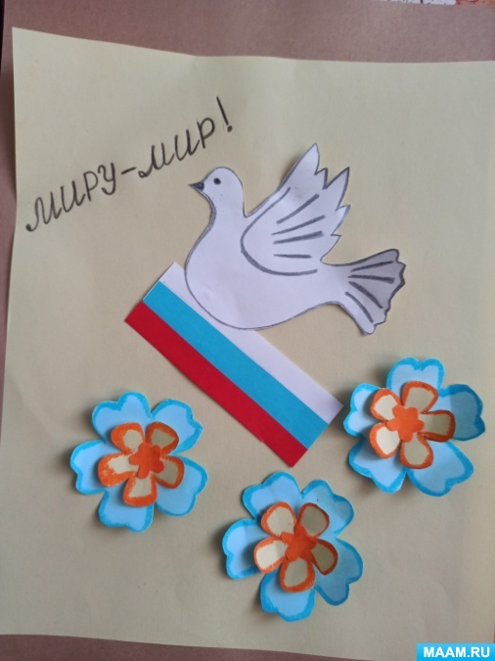

1 мая во многих странах отмечается Праздник Весны и Труда. Его также считают праздником мира, который отмечается не только в странах Европы, но также в Азии и Латинской Америке. Раньше первомайский праздник назывался Днём международной солидарности трудящихся. Взрослые и дети шли на демонстрацию с транспарантами, флагами, цветами, шарами. Все радовались весне и тёплым солнечным лучам. После 1990 года этот день переименовали в Праздник весны и труда.

К этому замечательному весеннему празднику я предлагаю вам данный мастер-класс. Сегодня будем творить весеннюю открытку, так как открытки были и остаются актуальными ко всем праздникам. В процессе творчества можно рассказать ребенку интересные факты о празднике.

Описание работы: данный мастер-класс предназначен для детей дошкольного возраста, педагогов и родителей.

Цель: изготовление поздравительной открытки

Задачи: развитие мелкой моторики пальцев рук. Способствовать развитию творческих способностей. Совершенствовать навыки и умения в аппликации. Воспитывать художественный вкус, самостоятельность, аккуратность в работе.

Для изготовления открытки нам понадобятся следующие материалы: цветная бумага, ножницы, клей, карандаши, цветной картон.

Ход работы:

Подготавливаем все необходимые детали.

Все мы знаем, что белый голубь - это один из самых известных всем символ мира. Рисуем голубя и вырезаем

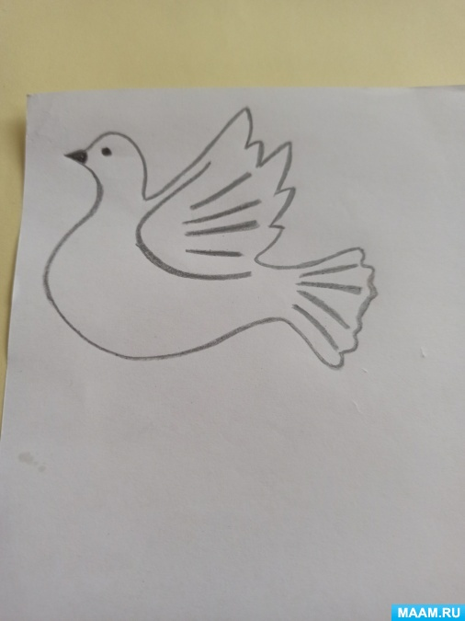 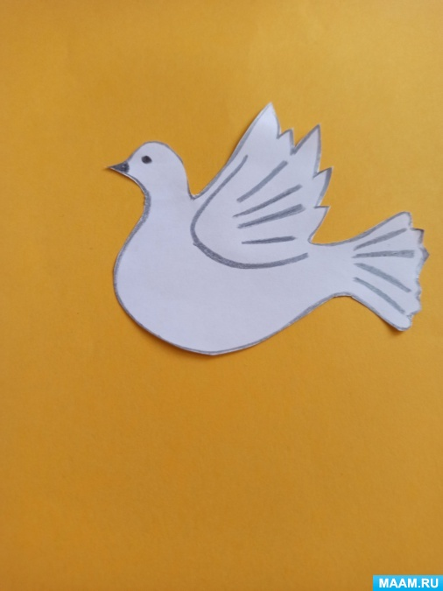

Из разноцветной бумаги вырезаем полоски и делаем российский три колор. Так же вырезаем несколько видов цветов. Края цветочков можно придать тон восковыми мелками или карандашами.

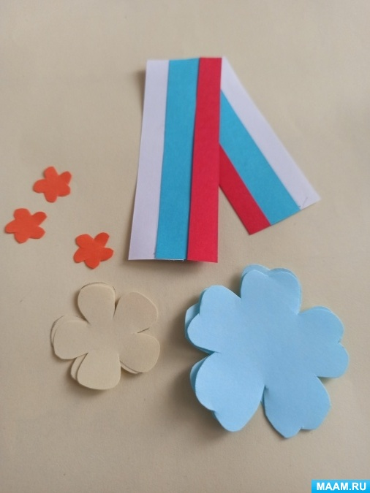 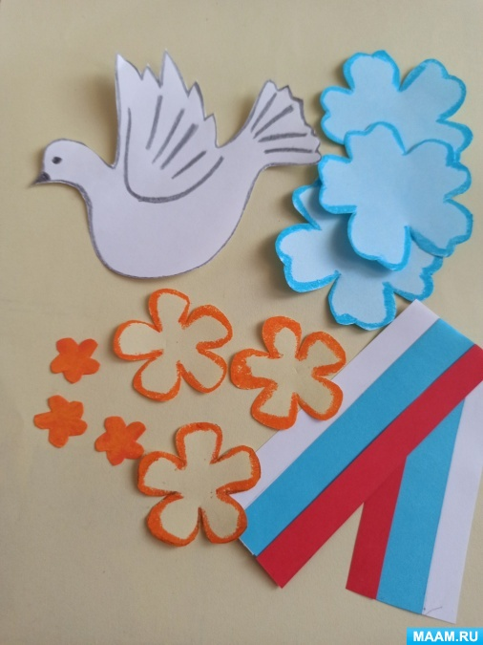

Составляем композицию на основе открытки на картон, приклеиваем все детали

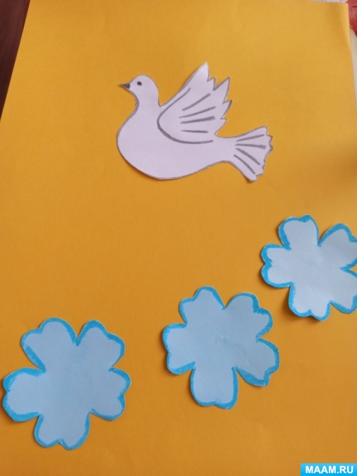

подписываем открытку (например: С праздником, 1 мая или миру-мир)

